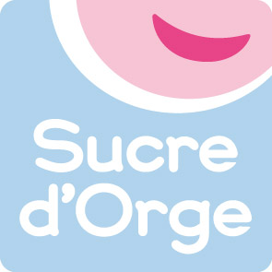

FORMULAIRE DE RETRACTATION

Coordonnées de l’acheteur :
Prénom :
Nom :
Adresse :
E-mail :
Tél. :

Référence :
Commande n° (précisez)
Date de réception de la commande (précisez)

Objet :
Exercice du droit de rétractation

A (Lieu), le (date)

Madame, Monsieur,

Le (date), j'ai passé commande sur le site sucredorge.com du(des) produit(s) (nom du(des) produit(s) et référence(s) tels qu'indiqués sur le bon de commande).
Conformément à l'article L121-21 du code de la consommation, le délai de 14 jours n'étant pas expiré, je vous demande d'annuler ma commande.
Dans cette attente, veuillez accepter, Madame, Monsieur, mes sincères salutations.

(Signature obligatoire)

Informations sur le droit de rétractation cf. Conditions particulières du vendeur sur sucredorge.com

Groupe Salmon Arc en Ciel - 49 rue de Vendée CS 70210 49450 Villedieu la Blouère (France) - Tél. +33 (0)2 41 64 51 00 - S.A.S. au capital de 4 800 048 € - RCS Angers 349773697/89B132. Siret 349 773 697 00017.
Adresse mail : GRP_web@gsa.fr

